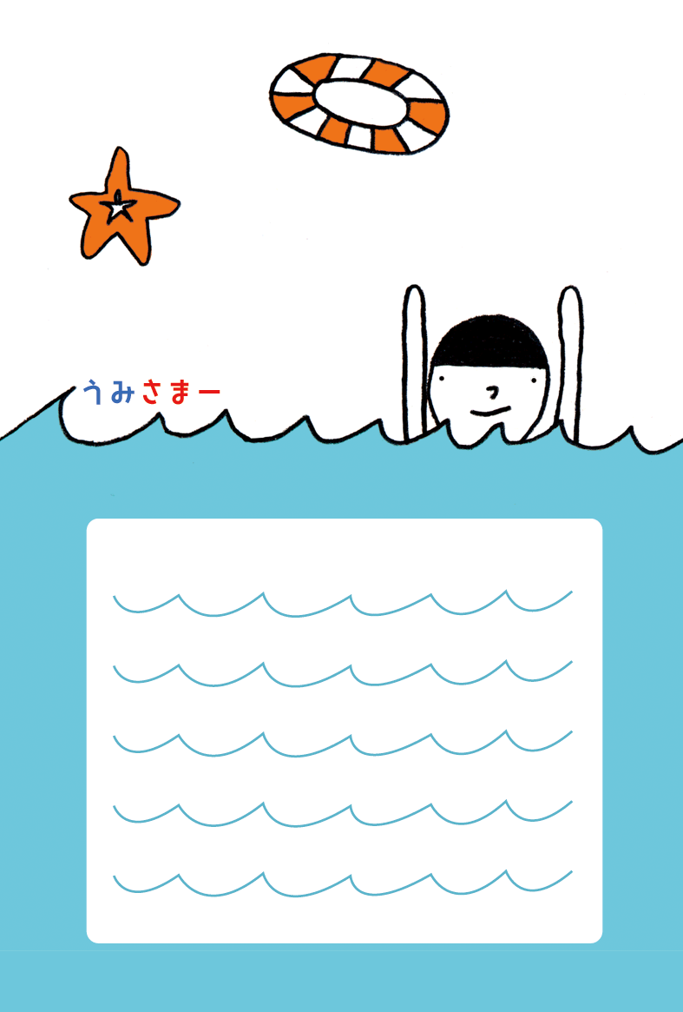

**暑中お見舞い申し上げます。**

新婚生活楽しくやってますか？

今年のお盆にそちら方面に旅行へ行くんだけど、もし都合がつけば是非

会いたいなぁ！　また詳細は知らせるね！　ではまた!　　　　　　　かえ